Da
Rivista della Congregazione Somasca, fasc. 15, 1924, pag. 163-167

Non firmato

CASTELNUOVO DI QUERO
Nel numero primo di questo secondo volume del Bollettino, a . 26, facevamo notare ai lettori che in quest’anno 1924 ricorreva il IV Centenario dell’apertira della Prima Casa di Orfani, che è quanto dire il IV Centenario del primissimo esordio della nostra Congazione; poichè, in realtà, da allora essa inominciò ad esistere, e i Somaschi ci sono in quanto S. Girolamo ha pensato e provveduto alla istituzione degli Orfanotrofi e alla loro conservazione nei secoli futuri.

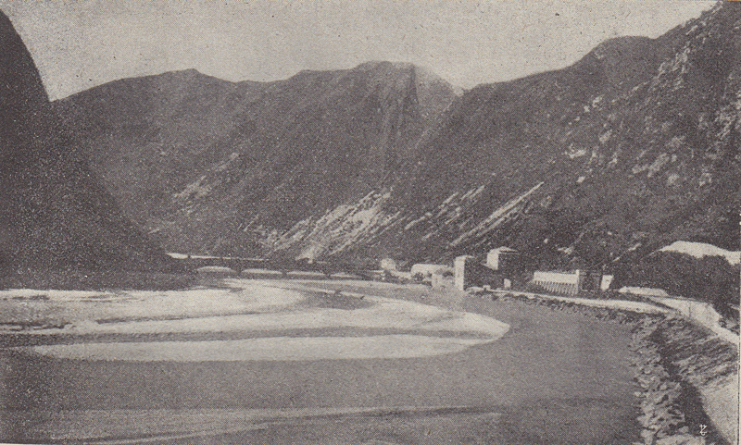
Castelnuovo di Quero veduto dal lato nord.

Data dunque memoranda nel campo della carità cristiana e della beneficieuza sociale, e più memoranda ancora nella famiglia reIlgiosa dei Somaschi.
Ci domandamo allora come avremmo noi commemorato questa storica data quattro volte centenaria. La risposta che non potemmo dare allora, all’inizio deI 1924, perehè ancora campata in aria nelle sfere dei possibili, la diamo adesso, che siamo sullo scorcio dell’anniversario. Noi commemoriamo il IV Centenario del1’apertura della prima casa di Orfani e, con essa, del primo embrione della Congregazione Somasca, col riscatto del più grande e più caro monumento che la Congregazione si abbia.
Or sono circa due mesi, e precisamente il 27 Settembre, giorno per noi sacro alla “ Madonna degli Orfani “, per intercessione della stessa Santissima Vergine, il Signore si compiacque e benignò di concederci il possesso dello stabile di “ Castelnuovo “, antichissima e celebre fortezza della già Repubblica Veneta, posta sul Piave, alle ultime propagini orientali dello storico Grappa, e nella circoscrizione parrocchiale di Quero, in provincia di Belluno.

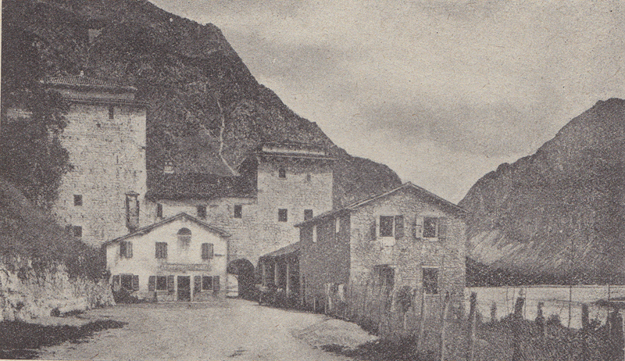
Castelnuovo di Quero nel 1914, prima della guerra. Lato sud.

Forse più bella commemorazione non si poteva dare. La Congregazione nostra è e deve essere giubilante per questo avvenimento, potutosi effettuare solo dopo circa quattro secoli di aspirazioni. Esso è infatti quel luogo sacro e venerando, che vide le lagrime e udì i gemiti del suo santo Fondatore, Girolamo Emiliani, allorchè, sopraffatto dal numero dei nemici, fu fatto prigione, incatenato e gettato in orrido sotterraneo, dal quale poi la Vergine Santissima, da lui con viva fede invocata, lo trasse in libertà per farne un eroe della carità e il Padre degli Orfani.
Un luogo così sacro e che fu testimonio dell’apparizione della Vergine, non solo giaceva da tempo immemorabile abbandonàto, ma a nostro maggior dolore, da qualche lustro era stato convertito in osteria di paese e ritrovo di spensierati e gaudenti. Più volte ne tentarono il riscatto i nostri maggiori, ma sempre inutilmente. Senza mai perderne la speranza, si continuarono le preghiere; e oggi, finalmente, grazie anche alla cooperazione di D. Innocente Ferrazzi, degnissimo Arciprete di Quero, sono stati appagati i desiderii dei PP. Somaschi, sono poi anche quelli del popolo di Quero, devotissimo di S. Girolamo (1).
(1) La notizia, che i Padri Somaschi avevano comperato il Castello, dalle autorità e dal popoìo di Quero fu accolta con vero entusiasmo. Al. P. Generale e al P. Provinciale Lombardo, colà recatisi per gli atti necessarii, fecero una cordialissima accoglienza; e quando seppero che il contratto era stato firmato, guidati dal loro simpatico Sindaco, furono tosto alla Casa canonica, ove erano gentilmente ospitati i Padri, per esternare con le gaie note della Banda Municipale la loro intima e sincera contentezza. Nè paghi di ciò, sebbene l’ora fosse tarda e il Castello distasse di qualche chilometro, allestito in fretta un grosso carro a benzina, vollero portare quella sera stessa la notizia della liberazone, così la chiamavano, laggiù a Castelnuovo, e far echeggiare sotto le fatidiche mura lo squillo festoso delle loro trombe.

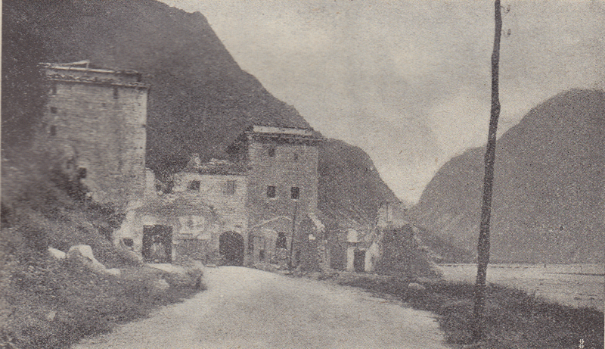
Castelnuovo di Quero nel 1919, quale fu lasciato dalla guerra.

Ancle a prescindere dagli avvenimenti che riguardano il nostro Fondatore, Castelnuovo (che risale al 1376) ha una fama che dovrebbe suonar gloriosa per tutti i dintorni e anche nelle terre lontane. Noi ci dispensiamo dal dare ora una scorsa alla sua storia, che non è impresa facile e spedita; come anche ci dispensiamo dal descrivere minutamente il fabbricato e la sua località, rimandando i lettori all’articolo magistrale del P. Zonta, pubblicato in questo nostro Bollettino, nei numeri 3 e 4 del primo volume. Negli stessi numeri si troverà anche 1’esposizione storicocritica della prodigiosa liberazione di S. Girolamo, lavovo dotto del P. Ferdinando Ferioli.
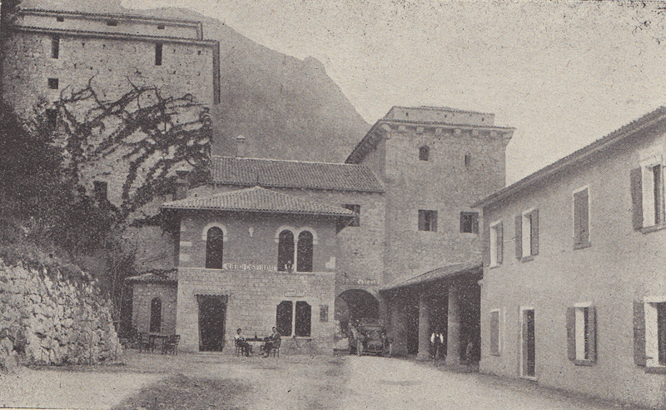
Castelnuovo di Quero nel 1924

Faremo solo una considerazione. Il P. Zonta, nel citato articolo si fa la domanda: come va che un luogo abitato da un santo, illustrato da un fatto così meraviglioso, da un vero miracolo, a differenza di altri consimili luoghi, da più di quattro secoli giace nell’oblio, né fu mai abbellito e santificato dalla pietà dei fedeli o dai religiosi? E adduce due assennate ragioni, che ci sarebbe lungo qui riportare per intero, ma che si compendiano in queste due frasi: l’umiltà di san Girolamo e le vicende stesse del Castello.
Ora la considerazione che ci viene spontanea è questa: Il Castello vien ora dato alla Congreazione Somasca in premio di quanto essa ha fatto, perchè la Vergine Santisslina sia conosciuta e venerata sotto il nuovo titolo di Madre egli Orfani. Questa nuova divozione infatti scaturisce da quel Castello; e il riscatto fu solo possibile ora, che la Chiesa l’ha riconosciuta e approvata. V’ha di più: esso avvenne proprio il 27 Settembre, anniversario dell’apparizione della Madonna e sacro a Lei sotto il nuovo titolo di Mater Orphanorum e potremmo anche aggiungere, nel primo anno in cui s’incominciò a spargerla tra i fedeli e a solennizzarla con festa esterna.
Nella storia delle cose di Dio e della sua Chiesa, spesso quelle che sembrano mere coincidenze, hanno invece la loro buona ragione di essere.
Ciò premesso, e rese le dovute grazie a Dio, è conveniente che la Congregazione nostra pensi al modo migliore per mettere e conservare nel dovuto rispetto un luogo così venerando. Quale primo ed urgente provvedimento, fu già deliberato che sia ripulito il fondò della torre, che servì di prigione all’Emiliani, e messo in venerazione coll’erigervi possibilmente una Cappella. Ma è evidente che tutto non istà qui per render quel luogo degno di S. Girolamo e utile alla Congregazione. Occorrono lumi e mezzi straordinari per compire l’opera: preghino quindi i figli di S. Girolamo, affinchè il Signore fornisca il necessario ai Superiori maggiori.

